РИС «Сетевой город. Образование». Автоматизированные отчеты
методические рекомендации

Калуга, 2017
Содержание:
- Формирование автоматизированных отчетов в РИС СГО 2
- Административные отчеты 2
- Отчеты для классного руководителя 8
- Отчеты для заместителя директора 19

1.Формирование автоматизированных отчетов на основе РИС СГО
В РИС «Сетевой город. Образование» получение информации по базе осуществляется через создание автоматизированных отчетов.

Существует три вида отчетов:
- административные;
- текущие;
- итоговые отчеты.
Различным типам пользователей доступны различные отчеты, в соответствии с их правами на просмотр той или иной информации.

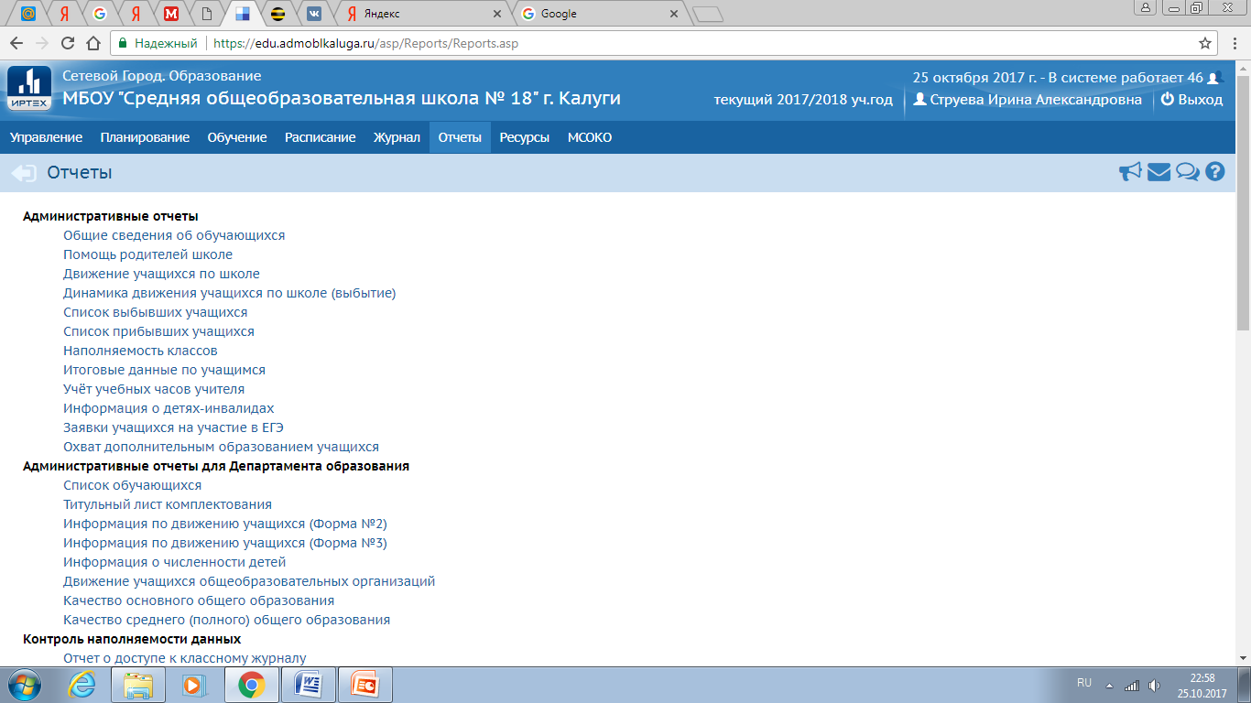

Данная информационная система позволяет сформировать более 40 отчетов.

2.Административные отчеты

- Общие сведения об обучающихся
Данный отчет предназначен для классных руководителей и тех сотрудников, которые работают с личными делами учащихся.
С помощью отчета "Общие сведения об обучающихся" Вы сможете получить список класса с информацией для каждого учащегося: № личного дела, ФИО, пол, дата рождения, паспорт, свидетельство о рождении, изучаемый иностранный язык, ФИО родителей, место работы, должность, рабочий телефон, место жительства, место регистрации, домашний телефон.
Внимание. Вы можете работать только с теми данными, на обработку которых есть согласие.
Примечание : Перед выполнением отчета есть возможность указать галочками поля (столбцы), которые будут в него включены, таким образом, можно быстро получить именно те данные, которые необходимы.
Далее выдается отчет «Состав класса», в котором указывается количество учащихся по годам рождения, количество мальчиков и количество девочек.
- Помощь родителей школе
Данный отчет поможет администрации отследить, кто из родителей и в каком объеме оказывал помощь школе в течение учебного года. Виды помощи определяются в пункте меню Школьное руководство -> Сведения о школе на закладке Справочники. И заполняются в личной карточке ученика.
- Отчет "Движение учащихся по школе"
Этот отчет предоставляет данные о прибывших/выбывших учащихся за каждый учебный период. В таблице указано общее число прибывших/выбывших по классам/параллелям, уровням обучения и по школе в целом. Данный отчёт ориентируется на даты соответствующих приказов о движении в "Книге движения учащихся". Отображаются следующие типы движения учеников:
- перевод из класса в класс;
- зачисление в школу;
- выбытие из школы.
Внимание! Данный отчет выводит информацию за учебные периоды (четверти, полугодия), ЦЕЛИКОМ попадающие в заданный интервал. Например, пусть вторая четверть в "Сетевом Городе" начинается с 10 ноября. Тогда при задании интервала от 12 ноября до 30 марта, информация будет выведена только за третью четверть, т.к. учебный период второй четверти не попал целиком в заданный интервал.
Пример отчета:

Учебный год: 20-/20-
Класс | На  начало  года | 1 полугодие |  |  | 2 полугодие |  |  | Лето
Класс | На  начало  года | Прибыло | Выбыло | На  конец  периода | Прибыло | Выбыло | На  конец  периода | Прибыло | Выбыло | На  конец  года
1 | 99 | 2 | 0 | 101 | 0 | 0 | 101 | 0 | 0 | 101
2 | 83 | 0 | 1 | 82 | 0 | 0 | 82 | 0 | 0 | 82
3 | 111 | 0 | 0 | 111 | 1 | 0 | 112 | 0 | 0 | 112
4 | 106 | 1 | 0 | 107 | 0 | 0 | 107 | 0 | 0 | 107
1-4 | 399 | 3 | 1 | 401 | 1 | 0 | 402 | 0 | 0 | 402
5 | 155 | 5 | 0 | 160 | 1 | 1 | 160 | 0 | 0 | 160
6 | 164 | 5 | 0 | 169 | 0 | 0 | 169 | 0 | 0 | 169
7 | 57 | 0 | 0 | 57 | 0 | 0 | 57 | 0 | 0 | 57
8 | 152 | 1 | 1 | 152 | 0 | 0 | 152 | 0 | 0 | 152
9 | 191 | 5 | 4 | 192 | 0 | 0 | 192 | 0 | 0 | 192
5-9 | 719 | 16 | 5 | 730 | 1 | 1 | 730 | 0 | 0 | 730
10 | 196 | 4 | 3 | 197 | 1 | 0 | 198 | 0 | 0 | 198
11 | 184 | 0 | 0 | 184 | 0 | 1 | 183 | 0 | 0 | 183
10-11 | 380 | 4 | 3 | 381 | 1 | 1 | 381 | 0 | 0 | 381
По  школе | 1498 | 23 | 9 | 1512 | 3 | 2 | 1513 | 0 | 0 | 1513

- Отчет "Динамика движения учащихся по школе (выбытие)"
Этот отчет дает информацию об учащихся, выбывших из школы за два учебных года: текущий и предыдущий (для сравнения). Отчет представлен в виде таблицы с разделением по уровням обучения (начальном, основным и средним).

Пример отчета:

Динамика движения учащихся по школе (выбытие)
Учебный год: 2017/2018
 | Предыдущий год | Текущий год | По следующим причинам
 | Предыдущий год | Текущий год | В другие ОО | Другие причины | По причине смерти
1-4-е классы | 5 | 16 | 12 | 4 | 0
5-9-е классы | 8 | 22 | 19 | 3 | 0
10-11-е классы | 1 | 2 | 0 | 1 | 1
Всего выбыло: | 14 | 40 | 31 | 8 | 1
- Отчет "Список выбывших учащихся"
Этот отчет предоставляет данные о выбывших учащихся за выбранный временной интервал. В таблице указано название ОУ, из которого выбыл учащийся, ФИО, из какого класса, куда выбыл учащийся, № приказа по школе об отчислении, № и дата приказа о зачислении в ОУ города.
Данный отчёт ориентируется на даты соответствующих приказов о движении в Книге движения учащихся.
Пример отчета:

Список выбывших учащихся в течение отчетного периода: с 01.09.2017 по 31.08.2018
2017-2018 уч. года

№  п/п | Название ОО | Фамилия, имя учащегося | Из какого класса | Куда выбыл | Причина выбытия | № приказа по школе об отчисл. | Организация зачисления | №, дата приказа о зачисл. в ОО города
1 | МБОУ "Средняя общеобразовательная школа № 18" г. Калуги | аааааа | 0 | МБОУ "Средняя общеобразовательная школа № 45" (Кошелев) (Калуга) | В другие ОО | 89-д (15.09.2017) | пока не зачислен
2 | МБОУ "Средняя общеобразовательная школа № 18" г. Калуги | ааааааа | 0 |  | Другие причины | 92-д (25.09.2017) | пока не зачислен
3 | МБОУ "Средняя общеобразовательная школа № 18" г. Калуги | ааааааа | 0 |  | Другие причины | 99-д (16.10.2017) | пока не зачислен
Итого по школе 3
Завуч
Исполнитель_____________________________
_________________________________________
Контактный телефон

Как получить движение за летний период?
Если требуется список выбывших (прибывших) за летний период, например, между 1.06.2017 и 5.09.2017, то чтобы получить отчет, нужно сначала выбрать 2016/17 учебный год в разделе "Персональные настройки". Если выбрать 2017/18 учебный год, то отчёт будет пустым. Это связано с тем, что документы о движении привязываются в системе к определенному учебному году, и приказы о выбытии (прибытии) за лето привязаны к предшествующему учебному году.
- Отчет "Список прибывших учащихся"
Этот отчет предоставляет данные о прибывших учащихся за выбранный временной интервал. В таблице указано название ОО, из, в которое прибыл учащийся, ФИО, класс, откуда прибыл учащийся, № и дата приказа по школе о зачислении.
Данный отчёт ориентируется на даты соответствующих приказов о движении в Книге движения учащихся.
Пример отчета:
Список прибывших учащихся в течение отчетного периода: с 01.09.2017 по 31.08.2018
2017-2018 уч. года

№  п/п | Название ОО | Фамилия, имя | Класс | Откуда прибыл | ОО, указанная в документе о выбытии | №, дата приказа по школе о зачисл.
1 | МБОУ "Средняя общеобразовательная школа № 18" г. Калуги | ааааааа | 0 | МБОУ "Средняя общеобразовательная школа № 0" г. Калуги (Калуга) |  | 84-д (1.09.17)
2 | МБОУ "Средняя общеобразовательная школа № 18" г. Калуги | ааааааа | 0 |  |  | 85-д (4.09.17)
3 | МБОУ "Средняя общеобразовательная школа № 18" г. Калуги | ааааааа | 0 | МОУ "0 СОШ" 0 |  | 94-д (26.09.17)
4 | МБОУ "Средняя общеобразовательная школа № 18" г. Калуги | ааааааа | 0 |  | МБОУ "Средняя общеобразовательная школа № 0" г. Калуги | 95-д (2.10.17)
Завуч
Исполнитель_____________________________
_________________________________________
Контактный телефон
Как получить движение за летний период?
Если требуется список выбывших (прибывших) за летний период, например, между 1.06.2017 и 5.09.2017, то чтобы получить отчет, нужно сначала выбрать 2016/17 учебный год в разделе "Персональные настройки". Если выбрать 2017/18 учебный год, то отчёт будет пустым. Это связано с тем, что документы о движении привязываются в системе к определенному учебному году, и приказы о выбытии (прибытии) за лето привязаны к предшествующему учебному году.
- Отчёт "Итоговые данные по учащимся"
Этот административный отчет подсчитывает количество учащихся по классам:
- общее количество, а также количество мальчиков и девочек;
- количество изучающих тот или иной иностранный язык;
- по составу семьи (полная семья, опекаемый, воспитывает мать, воспитывает отец);
- по физ.группе (основная, подготовительная, освобожденная и др.);
- по учету учащихся (ИДН, внутришкольный учет и др.);
- по составу семьи
Пример отчета:

Итоговые данные по учащимся
Учебный год: 2017/2018
Вид отчёта: Итоговые данные по классу
Класс: 0
Учебный период: 1 четверть
Класс | Общее кол-во | Мальчи-  ков | Дево-  чек | Изучают язык |  |  | Физ. группа |  |  |  |  | Учет уч-ся |  |  |  | Состав семьи
 |  |  |  | Английский язык | Немецкий язык | Французский язык | Осн. | Подг. | Осв. | ЛФК | Спец. | ИНД | вн.шк. контроль | уклон. от учебы | нарк. дисп. | Полн. | Подопеч. | Неполн. (отец) | Неполн. (мать)
0 | 24 | 13 | 11 | 23 | 0 | 0 | 0 | 0 | 0 | 0 | 0 | 0 | 0 | 0 | 0 | 16 | 0 | 1 | 5

Внимание. Чем полнее заполнена личная карточка ученика, тем больше параметров можно включить в данный отчет. Но Вы можете работать только с теми данными, на обработку которых есть согласие.
8)Отчет «Наполняемость классов».
Данный отчет показывает информацию о наполняемости классов на выбранную дату, также отражаются классные руководители и средняя наполняемость по параллели.

Наполняемость классов
Учебный год: 2017/2018
Дата: 27.10.17
Класс | Кл. руководитель | Количество  учащихся | Средняя  наполняемость
1а | ааа | 29
1б | ааа | 28
1в | ааа | 28
По параллели |  | 85 | 28,33
2а | ааа | 31
2б | ааа | 30
2в | ааа | 26
По параллели |  | 87 | 29
3а | ааа | 28
3б | ааа | 28
3в | ааа | 28
По параллели |  | 84 | 28
4а | ааа | 26
4б | ааа | 26
4в | ааа | 25
4г | ааа | 26
По параллели |  | 103 | 25,75
1-4 |  | 359 | 27,62
5а | ааа | 27
5б | ааа | 23
5в | аааа | 25
5г | ааа | 24
По параллели |  | 99 | 24,75
6а | ааа | 31
6б | ааа | 28
6в | ааа | 26
По параллели |  | 85 | 28,33
7а | ааа | 27
7б | ааа | 27
7в | ааа | 26
7г | ааа | 25
По параллели |  | 105 | 26,25
8а | ааа | 25
8б | ааа | 28
8в | ааа | 27
8г | ааа | 25
По параллели |  | 105 | 26,25
9а | ааа | 30
9б | ааа | 29
9в | ааа | 27
По параллели |  | 86 | 28,67
5-9 |  | 480 | 26,67
10а | ааа | 20
10б | ааа | 21
По параллели |  | 41 | 20,5
11а | ааа | 23
11б | ааа | 24
По параллели |  | 47 | 23,5
10-11 |  | 88 | 22
Всего по школе |  | 927 | 26,49
9)Отчет «Учет учебных часов учителя»
Отчет формируется по каждому учителю отдельно, показывает:
- какие предметы и в каких классах преподает учитель;
- учебную нагрузку учителя;
- % выполнения программы на выбранную дату.

Учёт учебных часов учителя
Учебный год: 2017/2018
Учитель: ААА
Дата начала: 1.09.17
Дата окончания: 27.10.17
Предмет | Химия | Химия | Химия | Химия/химия б
Класс | 8а | 9а | 11а | 11б
Занятий по расписанию | 16 | 16 | 8 | 8
из них:  ААА | 16 | 16 | 8 | 8
Другие | 0 | 0 | 0 | 0
Кол-во часов  по уч.плану
  1 четверть: | 8,2 |  | * | 2 | = | 16,4
  Итого: | 16,4 |  |  |  | ~ | 16
  1 четверть: | 8,2 |  | * | 2 | = | 16,4
  Итого: | 16,4 |  |  |  | ~ | 16
  1 полугодие: |  | 8,2 | * | 1 | = | 8,2
  Итого: |  | 8,2 |  |  | ~ | 8
  1 полугодие: |  | 8,2 | * | 1 | = | 8,2
  Итого: |  | 8,2 |  |  | ~ | 8
Остаток | 0 | 0 | 0 | 0
Степень выполнения программы, % | 100 | 100 | 100 | 100

10)Отчет «Информация о детях-инвалидах»
Информация отражается, если она внесена в личную карточку учащегося.

11)Отчет «Охват дополнительным образованием учащихся»
Показывает количество учащихся по классам и %, охваченных доп.образованием.

3.Отчеты для классного руководителя

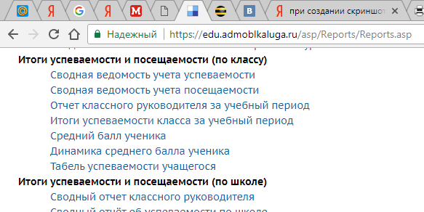

- Сводная ведомость учета успеваемости
Этот отчет предназначен для классных руководителей и завучей. В этом отчете собрана информация об успеваемости всех учеников выбранного класса. Данная таблица похожа на итоговую форму, которая находится в конце стандартного бумажного журнала среди других итоговых форм. В этом отчете в виде таблицы представлены все оценки каждого ученика по всем учебным периодам, а также годовая оценка, экзаменационная (если был экзамен) и итоговая.

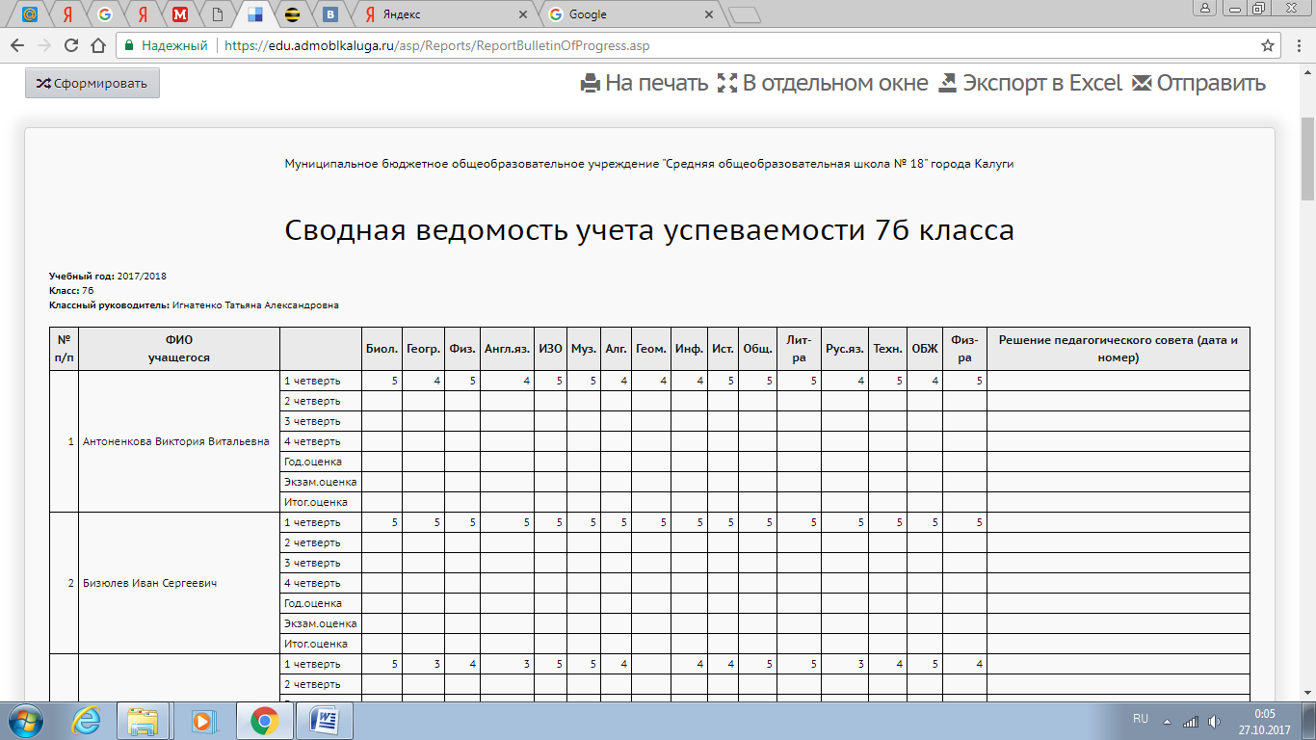

- Сводная ведомость учета посещаемости
Этот отчет предназначен для классных руководителей и завучей. Он позволяет просмотреть и сравнить посещаемость учеников одного класса за учебный период (четверть, полугодие или за весь год). В таблице указываются пропуски и целых учебных дней, и отдельных уроков; также показано, сколько уроков и дней из общего числа было пропущено по уважительной причине.

Сводная ведомость учета посещаемости 0б за учебный период
Учебный год: 2017/2018
Класс: 0б
Период: 1 четверть
Пропущено

Фамилия, имя | Дни |  |  | Уроки
Фамилия, имя | Всего | по ув.пр. | по болезни | Всего | по ув.пр. | по болезни
ааа | 10 | 9 | 9 | 67 | 55 | 55
ааа | 1 | - | - | 8 | - | -
ааа | 4 | 2 | 2 | 25 | 17 | 17
ааа | 6 | 6 | 6 | 38 | 36 | 36
ааа | 2 | - | - | 27 | - | -
ааа | - | - | - | - | - | -
ааа | - | - | - | - | - | -
… | 3 | - | - | 24 | - | -
… | 10 | 8 | 8 | 65 | 48 | 48
… | - | - | - | 9 | - | -
Всего | 113 | 61 | 61 | 803 | 386 | 386

- Отчет классного руководителя за учебный период
Данный отчет позволяет увидеть списки учащихся в конкретном классе в конкретном учебном периоде (или за весь учебный год) по группам: отличники, хорошисты, учащиеся с одной тройкой, с двумя и более тройками, неуспевающие, неаттестованные. Кроме того, внизу таблицы приводятся абсолютная успеваемость и качественная успеваемость. Формулы, по которым считаются эти показатели, вы можете посмотреть в разделе Формулы показателей успеваемости.
Если вы выберете не весь учебный год или не первый в году учебный период, то для сравнения вам будут выведены также данные по предыдущему учебному периоду.

Отчет классного руководителя за учебный период
Учебный год: 2017/2018
Класс: 0б
Классный руководитель: ААА
Оценка за: 1 четверть
Текущий период
(1 четверть)
Успевают на 5 | 3
  ааа
  ббб
  ввв
Успевают  с одной 4 | 0
Успевают на 4 и 5 | 14
  ааа
  ббб
  ввв
  ….
Успевают  с одной 3 | 1
  ааа | Англ.яз.
Успевают на 3, 4 и 5 | 9
  аааа
  ббб
  ввв
  …
Неуспевающие | 0
Абсолютная успеваемость | 100%
  27/27 уч-ся
Качественная успеваемость | 63%
  17/27 уч-ся

Отчет классного руководителя за учебный период
Учебный год: 2016/2017
Класс: 0б
Классный руководитель: ААА
Оценка за: 4 четверть
 | Текущий период  (4 четверть) |  | Предыдущий период  (3 четверть)
Успевают на 5 | 4 |  | 3
  ааа
  бббб
  ….
  ааа
  ббб
  …
Успевают  с одной 4 | 0 |  | 0
Успевают на 4 и 5 | 16 |  | 16
  аааа
  ббб
  ввв
  …
  ….
  ааа
  ббб
  ввв
  ….
  …
Успевают  с одной 3 | 3 |  | 2
  ааа | Ист.
  ббб | Рус.яз.
  ввв | Англ.яз.
  ааа | Англ.яз.
  ббб | Англ.яз.
Успевают на 3, 4 и 5 | 4 |  | 6
  ааа
  ббб
  ….
  ааа
  ббб
  ввв
  …
Неуспевающие | 0 |  | 0
Абсолютная успеваемость | 100% |  | 100%
  27/27 уч-ся
  27/27 уч-ся
Качественная успеваемость | 74% |  | 70%
  20/27 уч-ся
  19/27 уч-ся

- Итоги успеваемости класса за учебный период
В этом отчете собрана наиболее полная информация об успеваемости учащихся конкретного класса за выбранный учебный период. В качестве периода также могут выступать весь учебный год, экзамены и итоговые оценки. Отчет формируется в виде таблицы оценки всех учеников по всем предметам, а также средний балл каждого ученика. Внизу таблицы приводятся процент качества знаний, процент успеваемости и степень обученности учащихся о каждому предмету.

Итоги успеваемости класса за учебный период
Учебный год: 2017/2018
Класс: 0б
Классный руководитель: ААА
Учебный период: 1 четверть
Упорядочено: по фамилии
№  п/п | Фамилия и имя учащегося | Биол. | Геогр. | Физ. | Англ.яз. | ИЗО | Муз. | Алг. | Геом. | Инф. | Ист. | Общ. | Лит-ра | Рус.яз. | Техн. | ОБЖ | Физ-ра | Сред.  балл
1 | ааа | 5 | 4 | 5 | 4 | 5 | 5 | 4 | 4 | 4 | 5 | 5 | 5 | 4 | 5 | 4 | 5 | 4,56
2 | ббб | 5 | 5 | 5 | 5 | 5 | 5 | 5 | 5 | 5 | 5 | 5 | 5 | 5 | 5 | 5 | 5 | 5
3 | ввв | 5 | 3 | 4 | 3 | 5 | 5 | 4 | 4 | 4 | 4 | 5 | 5 | 3 | 4 | 5 | 4 | 4,19
27 | … | 4 | 4 | 5 | 5 | 5 | 4 | 4 | 4 | 4 | 4 | 5 | 5 | 4 | 5 | 4 | 5 | 4,44
% качества |  | 100 | 74,1 | 92,6 | 66,7 | 100 | 100 | 81,5 | 85,2 | 88,9 | 92,6 | 88,9 | 100 | 74,1 | 100 | 100 | 100
4 и 5 |  | 27 | 20 | 25 | 18 | 27 | 27 | 22 | 23 | 24 | 25 | 24 | 27 | 20 | 27 | 27 | 27
% успеваемости |  | 100 | 100 | 100 | 100 | 100 | 100 | 100 | 100 | 100 | 100 | 100 | 100 | 100 | 100 | 100 | 100
СОУ |  | 84 | 60,7 | 81,9 | 64 | 97,3 | 96 | 70,8 | 73,2 | 67,6 | 79,3 | 79,6 | 88 | 62,1 | 93,3 | 85,3 | 90,7

- Средний балл ученика
Данный отчет позволяет наглядно сравнить успеваемость конкретного ученика по разным предметам со средней успеваемостью его класса, в табличном и графическом видах. Отчет показывает успеваемость ученика не только по итоговым отметкам, но и по срезовым работам. Срезовые работы выделяются особым образом в Классном журнале. Средний балл вычисляется по указанному временному диапазону, причем предмет зафиксирован. Учитываются все итоговые отметки и/или отметки по срезовым работам, попавшие в указанный диапазон.

Средний балл ученика

Учебный год: 2017/2018
Класс: 0б
Тип отметок: Итоговые отметки
Период: с 1.09.17 по 28.10.17
Ученик: ббб

 | Биол. | Геогр. | Физ. | Англ.яз. | ИЗО | Муз. | Алг. | Геом. | Инф. | Ист. | Общ. | Лит-ра | Рус.яз. | Техн. | ОБЖ | Физ-ра
Ср. балл ученика | 5 | 5 | 5 | 5 | 5 | 5 | 5 | 5 | 5 | 5 | 5 | 5 | 5 | 5 | 5 | 5
Ср. балл класса | 4,56 | 3,85 | 4,48 | 3,93 | 4,93 | 4,89 | 4,15 | 4,22 | 4,07 | 4,41 | 4,41 | 4,67 | 3,89 | 4,81 | 4,59 | 4,74

Средний балл ученика
Учебный год: 2017/2018
Класс: 0б
Тип отметок: Итоговые отметки
Период: с 1.09.17 по 28.10.17
Ученик: ббб
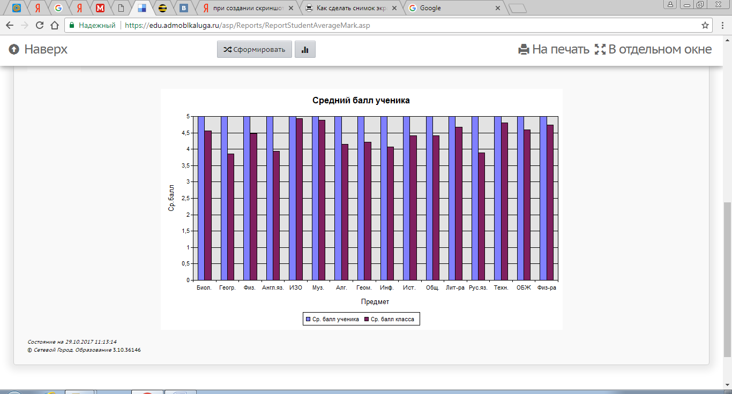

- Динамика среднего балла ученика
Данный отчет позволяет проследить, как изменялась успеваемость (средний балл) конкретного ученика по сравнению со средней успеваемостью его класса, в табличном и графическом видах. Отчет показывает успеваемость ученика не только по итоговым отметкам, но и по срезовым работам. Средний балл вычисляется по всем предметам в классе, в зафиксированный момент времени (итоговая отметка/срезовая работа).
Для итоговых отметок в заголовке таблицы отражается название учебного периода, для срезовой работы - дата срезовой работы. Если по разным предметам срезовые работы назначены на разные даты, каждая попадает в таблицу в виде отдельного столбца, если на один день назначено несколько срезовых работ - по ним вычисляется среднее.
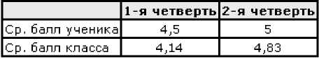
Динамика среднего балла ученика
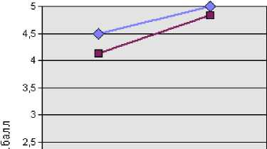

Ср. балл ученика -Щ- Ср. балл класса
- Табель успеваемости учащегося
Этот отчет предназначен для родителей учащихся, чтобы они могли видеть результаты успеваемости своих детей, а также важен ученикам для самоанализа. В отчете отображаются отметки по всем предметам за все учебные периоды. Также выводятся отметки за год, экзамены и итоговые, если они уже выставлены.

Табель успеваемости учащегося
Фамилия, имя учащегося: ббб
Учебный год: 2017/2018
Класс: 0б

№  п/п | Предмет | Учебные периоды |  |  |  | Год.  оценка | Экз.  оценка | Итог.  оценка
№  п/п | Предмет | 1 четверть | 2 четверть | 3 четверть | 4 четверть | Год.  оценка | Экз.оценка | Итог.  оценка
1 | Биология | 5
2 | География | 5
3 | Физика | 5
4 | Английский язык | 5
5 | Изобразительное искусство | 5
6 | Музыка | 5
7 | Алгебра | 5
8 | Геометрия | 5
9 | Информатика и ИКТ | 5
10 | История | 5
11 | Обществознание | 5
12 | Литература | 5
13 | Русский язык | 5
14 | Технология | 5
15 | Основы безопасности жизнедеятельности | 5
16 | Физкультура | 5

- Сводный отчет классного руководителя
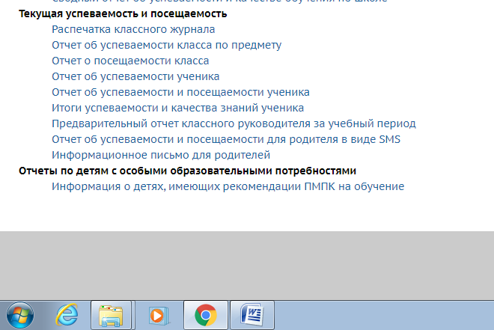
Это отчет по итоговым оценкам является обобщенным вариантом "Отчета классного руководителя за учебный период", который позволяет получить информацию об учащихся по всей параллели, по уровням обучения отдельно и по всей школе в целом, в заданном учебном периоде (или за весь учебный год) по группам: отличники, хорошисты, учащиеся с одной тройкой, с двумя и более тройками, неуспевающие, неаттестованные. Кроме того, внизу таблицы приводятся абсолютная успеваемость и качественная успеваемость. Отчет является очень информативным для учителя-предметника.

- Отчет о посещаемости класса
Данный отчет позволяет получить картину посещаемости конкретного класса за месяц. Другой отчет «Сводная ведомость учета посещаемости» показывает итоги посещаемости за учебный период (четверть, триместр, полугодие, год).
Даты, которые показаны в таблице - это те дни, в которые в данном классе заданы уроки в Расписании. Число в клетке показывает, сколько уроков в этот день пропустил ученик.

Отчет о посещаемости класса 0в
Учебный год: 2017/2018
Класс: 0в
Месяц: Октябрь
Ученики | Октябрь |  |  |  |  |  |  |  |  |  |  |  |  |  |  |  |  |  |  |  | ИТОГО
Ученики | 2 | 3 | 4 | 5 | 6 | 9 | 10 | 11 | 12 | 13 | 16 | 17 | 18 | 19 | 20 | 23 | 24 | 25 | 26 | 27 | ИТОГО
1. ааа |  |  |  |  |  |  |  | 6 | 6 | 5 | 6 | 6 | 6 | 6 |  |  |  |  |  |  | 41
2. ббб
3. ввв |  |  |  |  |  |  |  |  |  |  | 6 | 6 | 6 | 6 | 5 | 6 |  |  |  |  | 35
4. ггг |  |  |  |  |  |  |  |  |  |  |  |  |  |  |  |  |  |  |  | 2 | 2
5. ….
26. яяя

Сводная ведомость учета посещаемости 0в за учебный период
Учебный год: 2017/2018
Класс: 0в
Период: 1 четверть
Пропущено

Фамилия, имя | Дни |  |  | Уроки
Фамилия, имя | Всего | по ув.пр. | по болезни | Всего | по ув.пр. | по болезни
ааа | 13 | 11 | 11 | 76 | 71 | 71
ббб | - | - | - | - | - | -
ввв | 7 | 6 | 6 | 40 | 35 | 35
ггг | 1 | - | - | 9 | - | -
… | - | - | - | - | - | -
яяя | 1 | - | - | 5 | - | -
Всего | 138 | 77 | 77 | 823 | 464 | 464
- Отчет об успеваемости ученика
Данный отчет дает возможность увидеть полные сведения об успеваемости конкретного ученика по выбранному предмету с указанием названий тем, типа выполненного задания и оценки, полученной за его выполнение. Внизу таблицы будет посчитано общее количество заданий, число выполненных заданий и средняя оценка за них.

Отчет об успеваемости ученика: БББ

Учебный год: 2017/2018
Период: с 1.09.17 по 28.10.17
Учитель: ААА
Класс: 0б
Предмет: Алгебра
Классный журнал
Тип задания | Тема задания | Дата выполнения | Оценка
Ответ на уроке | Законы сложения и умножения рациональных чисел | 11.09.17 | 5
Контрольная работа | Контрольная работа №1 по теме "Алгебраические выражения" | 18.09.17 | 5
Контрольная работа | Входная проверочная работа | 20.09.17 | 5
Самостоятельная работа | Уравнение и его корни. | 25.09.17 | 5
Домашняя работа | №№ 90 (2,3), 38, 51 | 29.09.17 | 5
Ответ на уроке | Способы решения линейных уравнений | 29.09.17 | 5
Ответ на уроке | Использование математической модели при решении задач | 2.10.17 | 5
Домашняя работа | 102(2); 94(1); 97(1);99(4.5) | 6.10.17 | 5
Ответ на уроке | Различные способы решения текстовых задач | 6.10.17 | 5
Ответ на уроке | Обобщение, систематизация и коррекция знаний по теме "Уравнение с одной переменной | 9.10.17 | 5
 | Количество заданий: 10 | Средняя оценка: 5,00

- Отчет об успеваемости и посещаемости ученика
Данный отчет позволяет просмотреть сведения об успеваемости по всем предметам вместе со сведениями о посещаемости. В таблице указано, за какое число, по какому предмету и какую оценку получил учащийся. Можно вывести отчет по каждому ученику отдельно или сразу по всем ученикам класса.

Отчет об успеваемости и посещаемости ученика
Учебный год: 2017/2018
Класс: 0б
Период: с 1.09.17 по 29.10.17
Ученик: ббб

Предмет |  |  | Сентябрь |  |  |  |  |  |  |  |  |  |  |  |  |  |  |  |  |  |  |  | Октябрь |  |  |  |  |  |  |  |  |  |  |  |  |  |  |  |  |  | Средняя  оценка
 |  |  | 5 | 6 | 7 | 8 | 11 | 12 | 13 | 14 | 15 | 18 | 19 | 20 | 21 | 22 | 25 | 26 | 27 |  | 28 | 29 | 2 | 3 | 4 | 5 | 6 | 9 | 10 | 11 | 12 | 13 | 16 | 17 | 18 | 19 | 23 | 24 | 25 | 26 | Средняя  оценка
Биология |  |  |  | 5 |  |  |  |  | ОТ |  |  |  |  |  |  |  |  |  | 5 5 |  |  |  |  |  |  |  |  | 5 |  |  |  |  | 5 |  |  |  |  |  |  |  | 5
География |  |  |  | 5 |  |  |  |  | ОТ |  |  |  |  |  |  | ОТ |  |  | 5 |  |  | 5 |  |  |  |  |  |  |  | 5 |  |  |  |  |  |  |  |  | 5 · |  | 5
Физика |  |  |  |  | 5 |  |  | 5 4 |  |  |  |  | 5 5 |  |  |  |  |  |  |  |  |  |  |  |  |  |  |  |  |  |  |  |  | 5 |  |  |  | 4 |  |  | 4,71
Английский язык |  |  |  | 5 | 5 |  |  |  | ОТ | 5 |  | 5 |  | 4 5 | 5 4 |  | 4 |  |  |  | 5 |  | 5 5 |  | 5 5 | 5 |  |  | 5 |  | 5 |  | 5 |  | 5 | ОТ |  |  |  | ОТ | 4,84
Изобразительное искусство |  |  |  |  | 5 |  |  |  |  | 5 |  |  |  |  | 5 |  |  |  |  |  | 5 |  |  |  |  | 5 |  |  |  |  | 5 |  |  |  |  |  |  |  |  |  | 5
Музыка |  |  |  |  |  |  |  |  |  | 5 |  |  |  |  | 5 5 |  |  |  |  |  | 5 |  |  |  |  | 5 |  |  |  |  | 5 5 |  |  |  |  |  |  |  |  |  | 5
Алгебра |  |  |  |  |  |  | 5 |  | ОТ |  |  | 5 |  | 5 |  | ОТ | 5 |  |  |  |  | 5 5 | 5 |  |  |  | 5 5 | 5 |  |  |  |  |  |  |  |  |  |  |  |  | 5
Геометрия |  |  |  |  |  |  |  | 5 |  |  |  |  |  |  |  |  |  |  |  |  | 5 |  |  | 5 |  |  |  |  |  |  |  |  |  | 5 |  |  |  |  |  |  | 5
Информатика и ИКТ |  |  |  |  |  |  |  |  |  |  | 5 |  |  |  |  | ОТ |  |  |  |  |  |  |  |  |  |  | 5 |  |  |  |  | 5 |  |  |  |  |  |  |  |  | 5
История |  |  | 5 |  |  | 5 |  | 5 |  |  | 5 |  |  |  |  | ОТ |  | 5 |  |  |  |  |  |  |  |  |  |  | 5 |  |  | 5 |  |  |  |  |  |  |  |  | 5
Обществознание |  |  |  |  |  |  |  |  |  |  |  |  |  |  | 4 |  |  |  |  |  | 5 |  |  |  |  | 5 |  |  |  |  | 5 |  |  |  |  |  |  |  |  |  | 4,75
Литература |  |  |  | 5 |  | 5 |  |  | ОТ |  | 5 |  |  |  |  | ОТ |  |  |  |  |  | 5 |  |  | 5 |  |  |  |  |  |  | 5 |  |  |  |  |  |  |  |  | 5
Русский язык |  |  | 5 |  | 5 |  | 5 | 4 | ОТ |  |  | 4 4 |  | 5 |  |  | 4 | 5 5 | 5 |  |  |  | 5 | 5 | 5 |  |  |  |  | 5 5 | 5 |  |  |  | 5 |  | 5 5 |  |  |  | 4,8
Технология |  |  |  |  |  | 5 |  |  |  |  |  |  |  |  |  | ОТ |  |  |  |  |  |  |  |  |  |  | 5 |  |  |  |  | 5 |  |  |  |  |  |  |  |  | 5
ОБЖ |  |  |  |  |  |  |  | 5 |  |  |  |  |  |  |  |  |  |  |  |  |  |  |  | 5 |  |  |  |  |  |  |  |  |  | 5 |  |  |  |  |  |  | 5
Физкультура |  |  |  |  |  |  | 5 |  | ОТ |  |  |  |  |  |  |  |  |  | 5 |  |  |  |  | 5 |  |  |  |  |  | 5 |  |  |  |  | 5 |  |  |  |  |  | 5
 | УП | Пропуск по уважительной причине
 | Б | Пропуск по болезни
 | НП | Пропуск по неуважительной причине
 | ОТ | Отсутствовал
 | ОП | Опоздал
 | ОСВ | Освобожден

Подпись родителей:

При выборе «все ученики класса» предусмотрена рассылка родителям с уведомлением о прочтении письма.

Можно экспортировать отчет в MS Excel с помощью. Эта возможность очень интересна, так как позволяет вам рационально распечатать на бумаге отчёты по многим ученикам. После распечатки отчётов вы можете разрезать их, а затем вложить или вклеить в дневник каждому ученику, чтобы предоставить родителям в удобном виде полную информацию об оценках и пропусках. В отчете есть специальная строка Подпись родителей. Таким образом, родители, даже не имеющие доступа к системе "Сетевой Город", могут отслеживать успеваемость своего ребёнка.
- Итоги успеваемости и качества знаний ученика
Данный отчет дает возможность увидеть результаты, которых добился ученик в процессе обучения по сравнению с другими учениками своего класса, а также по сравнению с учениками из параллели. Он выводится в простой и наглядной графической форме, где три столбца гистограммы для каждого месяца представляют собой процент качества знаний самого учащегося, средний процент по классу и средний по параллели.

Итоги успеваемости и качества знаний

Учебный год: 2017/2018
Период: с 1.09.17 по 29.10.17
Учитель: ААА
Класс: 0б
Предмет: Алгебра
Ученик: ббб

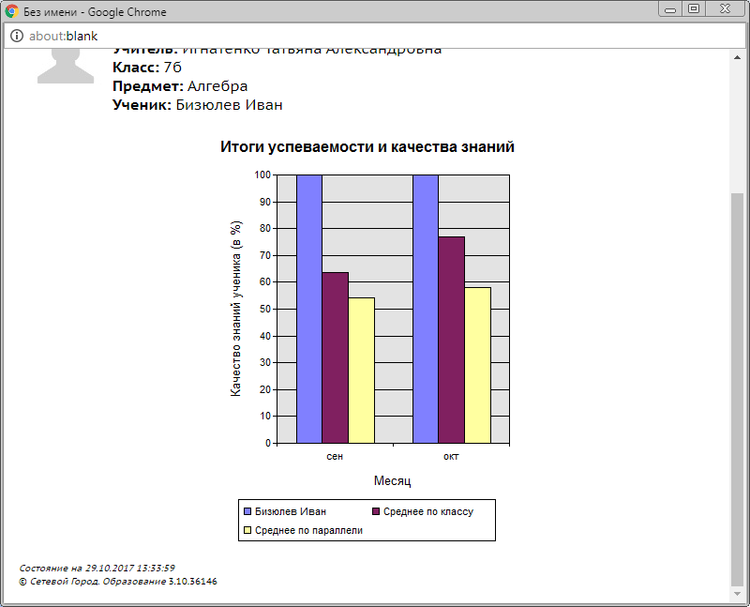

- Предварительный отчет классного руководителя за учебный период
Данный отчет аналогичен «Отчету классного руководителя за учебный период», за исключением, что оценки в столбце Текущий период вычисляются на основе средних баллов по предметам (в столбце Предыдущий период, если такой выводится, оценки вычисляются по итоговым отметкам). Данный отчет позволяет автоматически разделить учащихся в конкретном классе на группы: текущие отличники, текущие потенциальные отличники, текущие хорошисты, текущие потенциальные хорошисты, текущие неуспевающие. Кроме того, внизу таблицы приводятся абсолютная успеваемость и качественная успеваемость.
Предварительный отчет
классного руководителя за учебный период
Учебный год: 2017/2018
Класс: 0а
Классный руководитель: ААА
Оценка за: 1 четверть
Количество учащихся: 25
 | Текущий период (1 четверть)
Текущие отличники | 0
Текущие потенциальные  отличники  (с одной-двумя 4) | 2 | ааа (Матем.)  ббб (Матем., Ист.)
Текущие хорошисты | 8 | Ааа  Бббб  ……
Текущие потенциальные  хорошисты  (с одной-двумя 3) | 11 | ааа (Матем.)  ббб (Матем.)  ббб (Ист.)  … (Матем., Ист.)  ……..
Текущие неуспевающие | 0
Абсолютная успеваемость | 100% | 25 уч-ся
Качественная успеваемость | 40% | 10 уч-ся

- Информационное письмо для родителей
Этот отчет позволяет получить сводную статистику по оценкам и пропускам ребенка за последнюю неделю и с начала учебного периода. "Информационное письмо" - удобный способ оповещения родителей даже в случае, когда у них нет возможности входить в "Сетевой Город" через Интернет. Отчет можно распечатать для одного ученика или сразу для всех учеников класса.

Информационное письмо для родителей

 | МБОУ "Средняя общеобразовательная школа № 18" г. Калуги  Калуга, г., 248002,  тел. (4842) 73-06-55, факс (4842) 73-06-55

Уважаемые ЛЛЛ и РРР!

Ведомость успеваемости и посещаемости: ббб, 0б

Предмет | Получено оценок  с начала четверти |  |  |  |  | Оценка за  1 четверть
Предмет | "5" | "4" | "3" | "2" | Ср.балл | Оценка за  1 четверть
Биология | 5 |  |  |  | 5,00 | 5
География | 5 |  |  |  | 5,00 | 5
Физика | 5 | 2 |  |  | 4,71 | 5
Ин.яз./Английский язык/1 гр | 16 | 3 |  |  | 4,84 | 5
Изобразительное искусство | 6 |  |  |  | 5,00 | 5
Музыка | 7 |  |  |  | 5,00 | 5
Алгебра | 10 |  |  |  | 5,00 | 5
Геометрия | 4 |  |  |  | 5,00 | 5
Информатика и ИКТ/1 гр | 3 |  |  |  | 5,00 | 5
История | 7 |  |  |  | 5,00 | 5
Обществознание | 3 | 1 |  |  | 4,75 | 5
Литература | 6 |  |  |  | 5,00 | 5
Русский язык | 16 | 4 |  |  | 4,80 | 5
Технология/технмал | 3 |  |  |  | 5,00 | 5
Основы безопасности жизнедеятельности | 3 |  |  |  | 5,00 | 5
Физкультура | 5 |  |  |  | 5,00 | 5
Итого | 104 | 10 |  |  | 4,91

_ _ _ _ _ _ _ _ _ _ _ _ _ _ _ _ _ _ _ _ _ _ _ _ _ _ _ _ _ _ _ _ _ _ _ _ _ _ _ _ _ _ _ _ _ _ _ _ _ _ _ _ _ _ _ _
линия отреза
Обратная связь: | ббб, 0б
_______________________________________________________________________________________
_______________________________________________________________________________________
_______________________________________________________________________________________
 | Дата _________ Подпись _________
Классный руководитель: | ААА

4.Отчеты для заместителя директора
- Отчет учителя-предметника
Этот отчет предназначен специально для заместителя директора, а также эффективен учителю для самоанализа. В нем представлена информация о том, в каких классах, какие предметы и в каких учебных периодах преподавал учитель, сколько учащихся было в эти периоды в классах, сколько из них получили "отлично", "хорошо", "удовлетворительно" и "неудовлетворительно", сколько учащихся было освобождено или неаттестовано, и каковы по итогам работы учителя процент качества знаний, процент успеваемости и степень обученности учащихся. Формулы, по которым рассчитываются три последних показателя вы можете посмотреть на странице Формулы показателей успеваемости.
Примечание: Данный отчет рассчитан на 5-балльную шкалу оценивания.
Примечание: Для того, чтобы класс отражался в данном отчете, его ученикам должны быть выставлены отметки хотя бы за один учебный период.
Примечание: В этом отчете отображаются сведения о всех классах и предметах, которые на данный момент связаны с выбранным учителем. Это означает, что если учитель начал преподавать данный предмет в данном классе, только начиная с 3 четверти, то в отчет все равно попадут данные по этому классу и предмету за 1 и 2 четверти. Посмотреть какие предметы и в каких классах преподает учитель можно на закладке Предметы пункта меню Классы и предметы.

Пример отчета:

Отчет учителя-предметника
Учебный год: 2017/2018
Учитель: ААА
Предмет: Все
Детализация по классам/параллелям
№ | Класс | Предмет | Период | Кол-во  уч-ся | Оценки |  |  |  | н/а | осв. | % кач. | % усп. | СОУ
 |  |  |  |  | "5" | "4" | "3" | "2"
1 | 7а | Алгебра | 1 четверть | 27 | 8 | 7 | 10 | 1 | 1 |  | 55,6 | 92,6 | 60,4
2 | 7б | Алгебра | 1 четверть | 27 | 9 | 13 | 5 |  |  |  | 81,5 | 100,0 | 70,8
3 | 7в | Алгебра | 1 четверть | 26 | 7 | 8 | 11 |  |  |  | 57,7 | 100,0 | 61,8
4 | 7а | Геометрия | 1 четверть | 27 | 6 | 14 | 6 |  | 1 |  | 74,1 | 96,3 | 63,7
5 | 7б | Геометрия | 1 четверть | 27 | 10 | 13 | 4 |  |  |  | 85,2 | 100,0 | 73,2
6 | 7в | Геометрия | 1 четверть | 26 | 6 | 10 | 10 |  |  |  | 61,5 | 100,0 | 61,5
 | Итого |  | 1 четверть | 160 | 46 | 65 | 46 | 1 | 2 |  | 69,4 | 98,1 | 65,3
Неуспевающие:
7а, ааа | 1 четверть-Алгебра(н/а), 1 четверть-Геометрия(н/а)
7а, ббб | 1 четверть-Алгебра(2)

- Отчет "Средний балл по предмету"
Данный отчет вычисляется только по итоговым отметкам и позволяет сравнить в каждом классе два параметра:
- общий уровень успеваемости в классе, т.е. средний уровень учащихся;
- уровень успеваемости этого класса по конкретному предмету.
Пример отчета в текстовом виде:

Средний балл по предмету за учебный период
Учебный год: 2017/2018
Оценка за: 1 четверть
Предмет: Музыка
 | 2а | 2б | 2в | 3а | 3б | 3в | 4а | 4б | 4в | 4г | 5а | 5б | 5в | 5г | 6а | 6б | 6в | 7а | 7б | 7в | 7г | Ср.балл  по всем  классам
Музыка | 4,9 | 4,93 | 4,92 | 4,75 | 4,86 | 4,79 | 4,77 | 4,92 | 4,72 | 4,65 | 4,74 | 4,7 | 4,72 | 4,54 | 4,81 | 4,68 | 4,76 | 4,77 | 4,89 | 4,77 | 4,54 | 4,77
Ср.балл по всем  предметам | 4,38 | 4,44 | 4,32 | 4,12 | 4,3 | 4,37 | 4,07 | 4,25 | 4,25 | 4,06 | 4,37 | 4,27 | 4,3 | 3,85 | 4,33 | 4,03 | 4,12 | 4,32 | 4,41 | 4,19 | 3,74 | 4,21

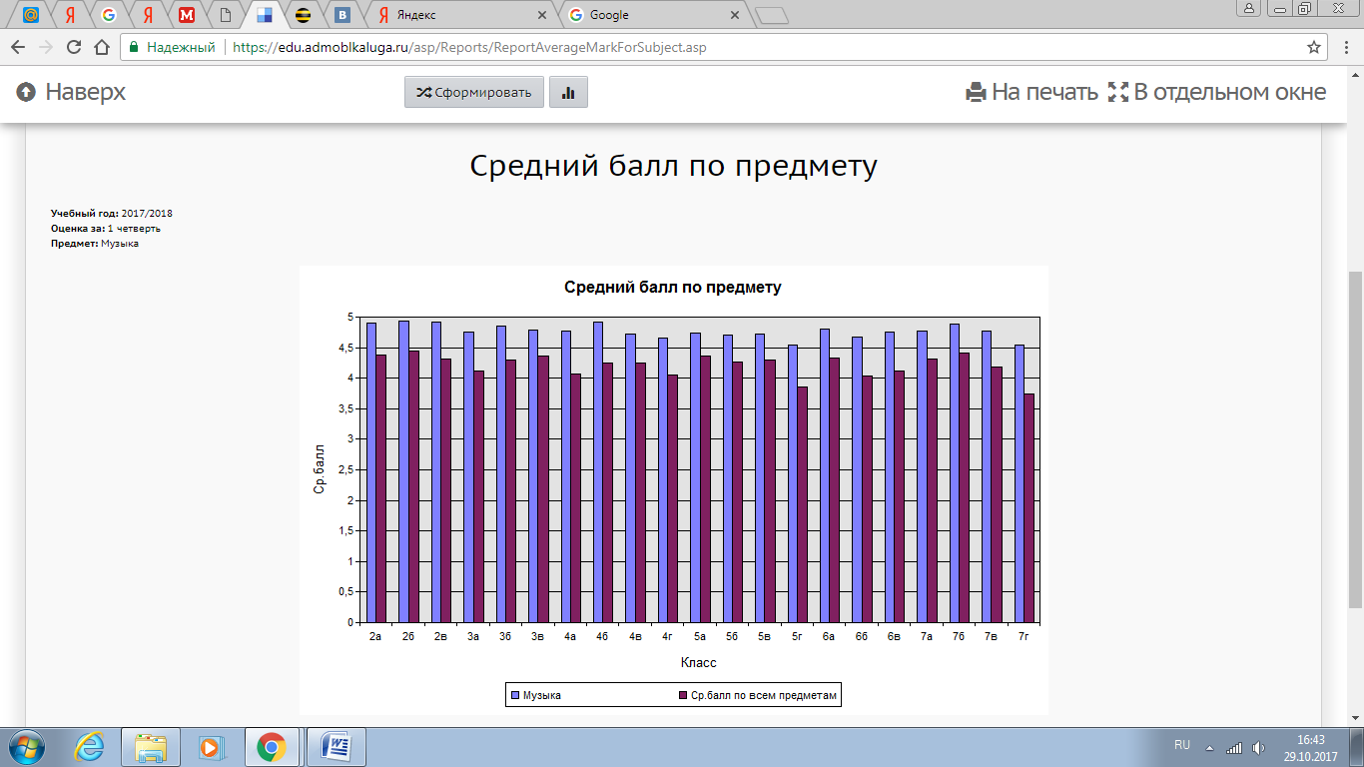

- Отчет "Динамика среднего балла по предмету"
Данный отчет вычисляется только по итоговым отметкам и позволяет проследить изменение уровня преподавания конкретного предмета в школе. Т.к. уровень учащихся в различных классах разный, средний балл по предмету сравнивается со средним баллом по классу (т.е. по всем предметам).
Для каждого класса выводится две диаграммы, одна из которых показывает динамику среднего балла по предмету, вторая - динамику среднего балла по классу. Количество столбцов соответствует количеству учебных периодов (так, в одних классах может быть 4 четверти, в других - 2 полугодия). Учитываются только те классы, где преподается данный предмет.
Пример отчета в текстовом виде:

Динамика среднего балла по предмету
Учебный год: 2016/2017
Предмет: Химия
Класс: Все
 | 1 четверть | 2 четверть | 3 четверть | 4 четверть | 1 полугодие | 2 полугодие
8а, Химия | 4,03 | 4,14 | 3,8 | 3,83
8а, ср.балл | 4,04 | 3,97 | 3,97 | 3,98
8б, Химия | 4,23 | 3,67 | 4,07 | 3,86
8б, ср.балл | 3,96 | 3,88 | 3,98 | 4,05
8в, Химия | 4,41 | 3,56 | 3,85 | 3,7
8в, ср.балл | 4,05 | 4 | 3,93 | 3,94
9а, Химия | 3,61 | 3,68 | 3,68 | 3,89
9а, ср.балл | 3,76 | 3,72 | 3,74 | 3,82
9б, Химия | 3,62 | 3,65 | 3,85 | 3,88
9б, ср.балл | 3,79 | 3,72 | 3,78 | 3,8
9в, Химия | 3,7 | 3,81 | 3,74 | 3,85
9в, ср.балл | 3,76 | 3,75 | 3,77 | 3,78
10а, Химия |  |  |  |  | 3,5 | 3,58
10а, ср.балл |  |  |  |  | 3,81 | 3,75
10б, Химия |  |  |  |  | 4,12 | 4,21
10б, ср.балл |  |  |  |  | 4,27 | 4,2
11а, Химия |  |  |  |  | 4,05 | 3,89
11а, ср.балл |  |  |  |  | 4,28 | 4,19
11б, Химия |  |  |  |  | 3,91 | 3,73
11б, ср.балл |  |  |  |  | 4,09 | 4,04

Пример отчета в графическом виде:
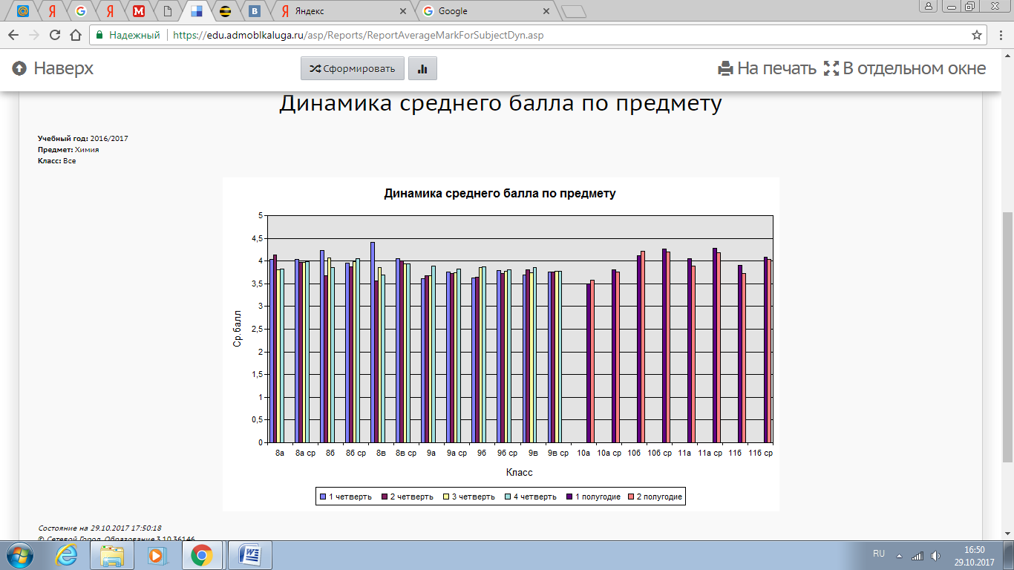

- Отчет "Средний балл учителя"
Данный отчет вычисляется только по итоговым отметкам. Отчет вычисляет уровень успеваемости класса по всем предметам, преподаваемым конкретным учителем. Этот уровень сравнивается со средним баллом класса по всем предметам, т.е. общим уровнем учащихся в классе. Тем самым, можно выявить успешность работы данного учителя.
Выпадающее меню Предмет позволяет получить средний балл преподавателя по каждому предмету. В отчете учитываются только те классы, где преподает данный учитель и где выставлены итоговые отметки за выбранный учебный период хотя бы по одному предмету данного учителя.
Пример отчета в текстовом виде:

Средний балл учителя
Учебный год: 2017/2018
Оценка за: 1 четверть
Учитель: ААА
Предмет: Все
 | 7а | 7б | 7в | Ср.балл  по всем  классам
ААА | 3,92 | 4,19 | 3,85 | 3,99
Ср.балл по всем  предметам | 4,32 | 4,41 | 4,19

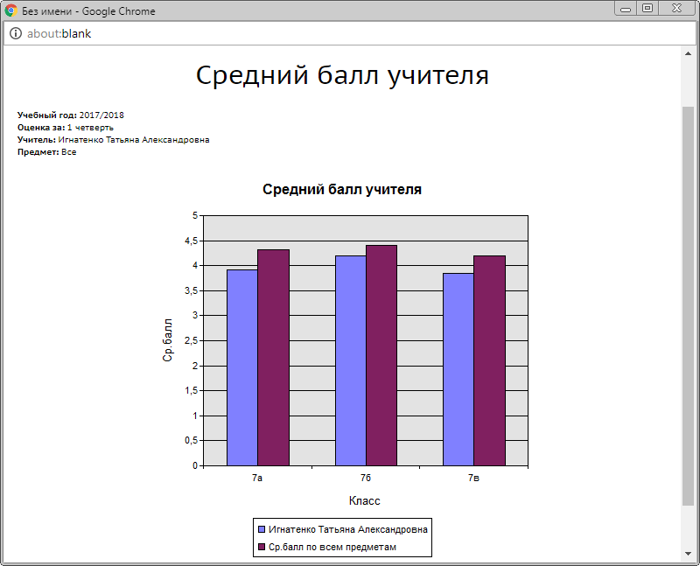
Пример отчета в графическом виде:

- Отчет "Динамика среднего балла учителя"
Данный отчет вычисляется только по итоговым отметкам и позволяет проследить изменение уровня преподавания конкретного учителя. Так как уровень учащихся в различных классах разный, средний балл по предметам данного учителя сравнивается со средним баллом по классу (т.е. по всем предметам). Для каждого класса выводится две диаграммы, одна из которых показывает динамику среднего балла учителя, вторая - динамику среднего балла по классу. Количество столбцов соответствует количеству учебных периодов (так, в одних классах может быть 4 четверти, в других - 2 полугодия).
Учитываются только те классы, где преподает данный учитель и где выставлены итоговые отметки хотя бы по одному предмету данного учителя.

Пример отчета в текстовом виде:

Динамика среднего балла учителя
Учебный год: 2016/2017
Учитель: ААА
Предмет: Все
Класс: Все
 | 1 четверть | 2 четверть | 3 четверть | 4 четверть | 1 полугодие | 2 полугодие
5а, ААА | 4,21 | 4,12 | 4,09 | 4
5а, ср.балл | 4,59 | 4,56 | 4,51 | 4,45
6а, ААА | 3,96 | 3,96 | 4,12 | 4
6а, ср.балл | 4,51 | 4,41 | 4,43 | 4,38
6б, ААА | 4,26 | 4,37 | 4,26 | 4,37
6б, ср.балл | 4,49 | 4,52 | 4,51 | 4,55
6в, ААА | 3,96 | 3,85 | 3,88 | 3,92
6в, ср.балл | 4,3 | 4,35 | 4,28 | 4,26
10а, ААА |  |  |  |  | 3,75 | 3,81
10а, ср.балл |  |  |  |  | 3,78 | 3,73
10б, ААА |  |  |  |  | 3,73 | 3,95
10б, ср.балл |  |  |  |  | 4,17 | 4,16

Пример отчета в графическом виде:
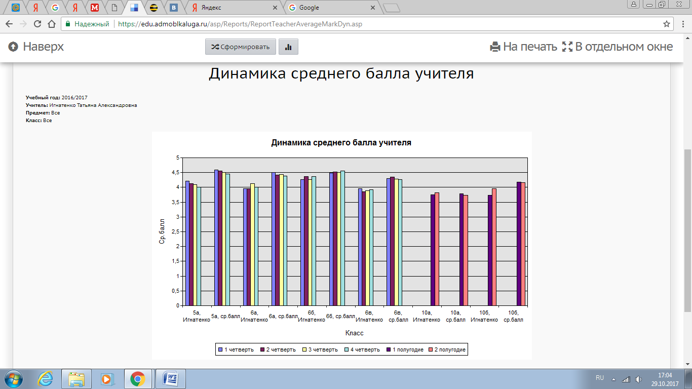

- Распечатка классного журнала
Данный отчёт позволяет распечатать классные журналы любого количества классов по всем предметам. Причём распечатка имеет вид, идентичный традиционному бумажному классному журналу.
Отчёт доступен для просмотра пользователям, имеющим право доступа «Просматривать отчеты во всех классах» (по умолчанию - это Администратор и Директор, заместители директора).
Распечатать Классный журнал можно для определенного класса:
- по отдельно взятому предмету;
- по всем предметам, преподающимися в выбранном классе.
Нужный вариант печати осуществляется с помощью выбора требуемых параметров в фильтрах. В фильтре "Интервал времени" указывают две даты в пределах учебного года, установленного в данный момент в персональных настройках.
Если в заданный интервал попадает конец периода (четверти, полугодия), выводится колонка с итоговыми отметками за период, и затем продолжение журнала текущих отметок.
Фильтр "Количество занятий на странице" определяет, данные за какое количество уроков (данные и правой, и левой сторон журнала) будут выведены на одну страницу при печати.
Вариант для быстрой распечатки журнала можно получить нажатием значка
Принтер ® . Вариант данного отчета для импорта в программы MS Excel или OpenOffice Calc и последующего анализа их средствами (например, с использованием макросов, которые считают количество отметок у ученика, наполняемость отметок у учителя, количество заполненных тем уроков и т.д.) получают нажатием значка ® .
Пример отчета:

Распечатка классного журнала
Учебный год: 2017/2018
Период: с 1.09.17 по 28.10.17
Класс: 0б
Предмет: Изобразительное искусство

№ | Фамилия | Сентябрь |  |  |  | Октябрь
№ | Фамилия | 7 | 14 | 21 | 28 | 5 | 12 | 19 | 26
1 | ааа | 5 | 5 | 5 | Н | Н | 5 | 5
2 | ббб | 5 | 5 | 5 | 5 | 5 | 5
3 | ввв |  | Н | Н | 5 | 5 | 5
4 | … | 4 |  | 5 |  | 5 | 4
27 | яяя | 5 | 5 | 5 | 5 | 5 | Н

Учитель: ТТТ

Дата | Что пройдено на уроке | Домашнее задание | Другие задания | Тип задания
07.09.2017 | Основы композиции в конструктивных искусствах |  | основы композиции в конструктивных искусствах | Практическая работа
14.09.2017 | Прямые линии и организация пространства. | альбом и карандаши | Прямые линии и организация пространства. | Практическая работа
21.09.2017 | Цвет – элемент композиционного творчества. | цветная бумага, клей, ножницы | Цвет – элемент композиционного творчества. | Практическая работа
28.09.2017 | Свободные формы: линии и пятна. | цветная бумага, клей, ножницы, 1 лист картона | Свободные формы: линии и пятна. | Практическая работа
05.10.2017 | Буква – строка – текст. Искусство шрифта | альбом и фломастеры | Буква – строка – текст. Искусство шрифта | Практическая работа
12.10.2017 | Композиционные основы макетирования в полиграфическом дизайне | альбом и фломастеры | Композиционные основы макетирования в полиграфическом дизайне | Практическая работа
19.10.2017 | Текст и изображение, как элементы композиции | цветная бумага, клей, ножницы,старые открытки или журналы | Текст и изображение, как элементы композиции | Проект
26.10.2017 | Многообразие форм графического дизайна | альбом и карандаши | Многообразие форм графического дизайна | Ответ на уроке

- Отчет об успеваемости класса по предмету
Этот отчет дает возможность увидеть картину успеваемости класса по предмету за выбранный интервал времени. В нем отражены все задания по предмету за выбранный интервал времени, оценки по ним, средние оценки по каждому заданий, а также процент качества знаний и процент успеваемости. Информацию о формулах, по которым вычисляются процент качества знаний и процент успеваемости, вы можете посмотреть Формулы показателей успеваемости. Внизу таблицы рассчитываются общие процент качества знаний и процент успеваемости.
Примечание:
- Данный отчет рассчитан на 5-балльную шкалу оценивания.
- Если класс не имеет в выбранном периоде выполненных заданий, то в отчете будет выведено соответствующее предупреждение.
Пример отчета:

Отчет об успеваемости 0б класса по предмету Изобразительное искусство
Учебный год: 2017/2018
Период: с 1.09.17 по 28.10.17
Учитель: ТТТ
Предмет: Изобразительное искусство
Класс: 0б
№  п/п | Тип задания | Тема | Дата | Кол-во  уч-ся  в классе | Аттес-  товано | Получили оценку |  |  |  | Фамилии  получив-  ших "2" | Средн.  оценка | % усп. | % кач.
 |  |  |  |  |  | "5" | "4" | "3" | "2"
1 | Практическая работа | основы композиции в конструктивных искусствах | 7.09.17 | 27 | 19 | 9 | 9 | 1 | 0 | - | 4,42 | 100,00 | 94,74
2 | Практическая работа | Прямые линии и организация пространства. | 14.09.17 | 27 | 20 | 15 | 5 | 0 | 0 | - | 4,75 | 100,00 | 100,00
3 | Практическая работа | Цвет – элемент композиционного творчества. | 21.09.17 | 27 | 17 | 17 | 0 | 0 | 0 | - | 5,00 | 100,00 | 100,00
4 | Практическая работа | Свободные формы: линии и пятна. | 28.09.17 | 27 | 16 | 13 | 3 | 0 | 0 | - | 4,81 | 100,00 | 100,00
5 | Практическая работа | Буква – строка – текст. Искусство шрифта | 5.10.17 | 27 | 23 | 21 | 2 | 0 | 0 | - | 4,91 | 100,00 | 100,00
6 | Практическая работа | Композиционные основы макетирования в полиграфическом дизайне | 12.10.17 | 27 | 23 | 19 | 4 | 0 | 0 | - | 4,83 | 100,00 | 100,00
7 | Проект | Текст и изображение, как элементы композиции | 19.10.17 | 27 | 16 | 12 | 4 | 0 | 0 | - | 4,75 | 100,00 | 100,00
8 | Ответ на уроке | Многообразие форм графического дизайна | 26.10.17 | 27 | 4 | 3 | 1 | 0 | 0 | - | 4,75 | 100,00 | 100,00
Общий % успеваемости по предмету в классе 100,00 |  |  |  |  | Общий % качества по предмету в классе 99,28

- Отчет о посещаемости класса
Данный отчет позволяет получить картину посещаемости конкретного класса за месяц. Другой отчет - Сводная ведомость учета посещаемости - показывает итоги посещаемости за учебный период (четверть, полугодие, год). Даты, которые показаны в таблице - это те дни, в которые в данном классе заданы уроки в Расписании. Число в клетке показывает, сколько уроков в этот день пропустил ученик.
Примечание: Если расписание не задано, то отчет создать нельзя.
Пример отчета:

Отчет о посещаемости класса 0в
Учебный год: 2017/2018
Класс: 0в
Месяц: Октябрь
Ученики | Октябрь |  |  |  |  |  |  |  |  |  |  |  |  |  |  |  |  |  |  |  | ИТОГО
Ученики | 2 | 3 | 4 | 5 | 6 | 9 | 10 | 11 | 12 | 13 | 16 | 17 | 18 | 19 | 20 | 23 | 24 | 25 | 26 | 27 | ИТОГО
1. ааа |  |  |  |  |  |  |  | 6 | 6 | 5 | 6 | 6 | 6 | 6 |  |  |  |  |  |  | 41
2. ббб
3. ввв |  |  |  |  |  |  |  |  |  |  | 6 | 6 | 6 | 6 | 5 | 6 |  |  |  |  | 35
4. ггг |  |  |  |  |  |  |  |  |  |  |  |  |  |  |  |  |  |  |  | 2 | 2
5. ….
26. яяя

- Отчет об успеваемости ученика
Данный отчет дает возможность увидеть полные сведения об успеваемости конкретного ученика по выбранному предмету с указанием названий тем, типа выполненного задания и оценки, полученной за его выполнение. Внизу таблицы будет посчитано общее количество заданий, число выполненных заданий и средняя отметка за них.
Примечание: Если класс не имеет в выбранном периоде выполненных заданий, то в отчете будет выведено соответствующее предупреждение.
В данном отчете также выводятся задания, по которым нет отметки, но есть задолженность (точка в журнале), в этом случае вместо оценки выводится символ "- ". Если на странице Настройки школы указан способ усреднения "средневзвешенное", то в отчёте считается средневзвешенная отметка, при подсчете которой учитываются задолженности (точки).

Пример отчета:

Отчет об успеваемости ученика: ббб

Учебный год: 2017/2018
Период: с 1.09.17 по 28.10.17
Учитель: ААА
Класс: 0б
Предмет: Алгебра
Классный журнал
Тип задания | Тема задания | Дата выполнения | Оценка
Ответ на уроке | Законы сложения и умножения рациональных чисел | 11.09.17 | 5
Контрольная работа | Контрольная работа №1 по теме "Алгебраические выражения" | 18.09.17 | 5
Контрольная работа | Входная проверочная работа | 20.09.17 | 5
Самостоятельная работа | Уравнение и его корни. | 25.09.17 | 5
Домашняя работа | №№ 90 (2,3), 38, 51 | 29.09.17 | 5
Ответ на уроке | Способы решения линейных уравнений | 29.09.17 | 5
Ответ на уроке | Использование математической модели при решении задач | 2.10.17 | 5
Домашняя работа | 102(2); 94(1); 97(1);99(4.5) | 6.10.17 | 5
Ответ на уроке | Различные способы решения текстовых задач | 6.10.17 | 5
Ответ на уроке | Обобщение, систематизация и коррекция знаний по теме "Уравнение с одной переменной | 9.10.17 | 5
 | Количество заданий: 10 | Средняя оценка: 5,00

- Отчет об успеваемости и посещаемости ученика
Данный отчет позволяет просмотреть сведения об успеваемости по всем предметам вместе со сведениями о посещаемости. В таблице указано, за какое число, по какому предмету и какую отметку получил учащийся.
Можно вывести отчет по каждому ученику отдельно или сразу по всем ученикам класса.
Можно экспортировать отчет в MS Excel с помощью кнопки ® . Эта возможность очень интересна, так как позволяет вам рационально распечатать на бумаге отчёты по многим ученикам. После распечатки отчётов вы можете разрезать их, а затем вложить или вклеить в дневник каждому ученику, чтобы предоставить родителям в удобном виде полную информацию об оценках и пропусках. В отчете есть специальная строка Подпись родителей. Таким образом, родители, даже не имеющие доступа к системе "Сетевой Город", могут отслеживать успеваемость своего ребёнка.
Подробнее об особенностях экспорта в MS Excel вы можете прочитать на странице Экспорт данных из системы "Сетевой Город".
Пример отчета:

Отчет об успеваемости и посещаемости ученика
Учебный год: 2017/2018
Класс: 0б
Период: с 1.09.17 по 29.10.17
Ученик: ббб

Предмет | Сентябрь |  |  |  |  |  |  |  |  |  |  |  |  |  |  |  |  |  |  | Октябрь |  |  |  |  |  |  |  |  |  |  |  |  |  |  |  |  |  | Средняя  оценка
Предмет | 5 | 6 | 7 | 8 | 11 | 12 | 13 | 14 | 15 | 18 | 19 | 20 | 21 | 22 | 25 | 26 | 27 | 28 | 29 | 2 | 3 | 4 | 5 | 6 | 9 | 10 | 11 | 12 | 13 | 16 | 17 | 18 | 19 | 23 | 24 | 25 | 26 | Средняя  оценка
Биология |  | 5 |  |  |  |  | ОТ |  |  |  |  |  |  |  |  |  | 5 5 |  |  |  |  |  |  |  | 5 |  |  |  |  | 5 |  |  |  |  |  |  |  | 5
География |  | 5 |  |  |  |  | ОТ |  |  |  |  |  |  | ОТ |  |  | 5 |  | 5 |  |  |  |  |  |  |  | 5 |  |  |  |  |  |  |  |  | 5 · |  | 5
Физика |  |  | 5 |  |  | 5 4 |  |  |  |  | 5 5 |  |  |  |  |  |  |  |  |  |  |  |  |  |  |  |  |  |  |  | 5 |  |  |  | 4 |  |  | 4,71
Английский язык |  | 5 | 5 |  |  |  | ОТ | 5 |  | 5 |  | 4 5 | 5 4 |  | 4 |  |  | 5 |  | 5 5 |  | 5 5 | 5 |  |  | 5 |  | 5 |  | 5 |  | 5 | ОТ |  |  |  | ОТ | 4,84
Изобразительное искусство |  |  | 5 |  |  |  |  | 5 |  |  |  |  | 5 |  |  |  |  | 5 |  |  |  |  | 5 |  |  |  |  | 5 |  |  |  |  |  |  |  |  |  | 5
Музыка |  |  |  |  |  |  |  | 5 |  |  |  |  | 5 5 |  |  |  |  | 5 |  |  |  |  | 5 |  |  |  |  | 5 5 |  |  |  |  |  |  |  |  |  | 5
Алгебра |  |  |  |  | 5 |  | ОТ |  |  | 5 |  | 5 |  | ОТ | 5 |  |  |  | 5 5 | 5 |  |  |  | 5 5 | 5 |  |  |  |  |  |  |  |  |  |  |  |  | 5
Геометрия |  |  |  |  |  | 5 |  |  |  |  |  |  |  |  |  |  |  | 5 |  |  | 5 |  |  |  |  |  |  |  |  |  | 5 |  |  |  |  |  |  | 5
Информатика и ИКТ |  |  |  |  |  |  |  |  | 5 |  |  |  |  | ОТ |  |  |  |  |  |  |  |  |  | 5 |  |  |  |  | 5 |  |  |  |  |  |  |  |  | 5
История | 5 |  |  | 5 |  | 5 |  |  | 5 |  |  |  |  | ОТ |  | 5 |  |  |  |  |  |  |  |  |  | 5 |  |  | 5 |  |  |  |  |  |  |  |  | 5
Обществознание |  |  |  |  |  |  |  |  |  |  |  |  | 4 |  |  |  |  | 5 |  |  |  |  | 5 |  |  |  |  | 5 |  |  |  |  |  |  |  |  |  | 4,75
Литература |  | 5 |  | 5 |  |  | ОТ |  | 5 |  |  |  |  | ОТ |  |  |  |  | 5 |  |  | 5 |  |  |  |  |  |  | 5 |  |  |  |  |  |  |  |  | 5
Русский язык | 5 |  | 5 |  | 5 | 4 | ОТ |  |  | 4 4 |  | 5 |  |  | 4 | 5 5 | 5 |  |  | 5 | 5 | 5 |  |  |  |  | 5 5 | 5 |  |  |  | 5 |  | 5 5 |  |  |  | 4,8
Технология |  |  |  | 5 |  |  |  |  |  |  |  |  |  | ОТ |  |  |  |  |  |  |  |  |  | 5 |  |  |  |  | 5 |  |  |  |  |  |  |  |  | 5
ОБЖ |  |  |  |  |  | 5 |  |  |  |  |  |  |  |  |  |  |  |  |  |  | 5 |  |  |  |  |  |  |  |  |  | 5 |  |  |  |  |  |  | 5
Физкультура |  |  |  |  | 5 |  | ОТ |  |  |  |  |  |  |  |  |  | 5 |  |  |  | 5 |  |  |  |  |  | 5 |  |  |  |  | 5 |  |  |  |  |  | 5

УП | Пропуск по уважительной причине
Б | Пропуск по болезни
НП | Пропуск по неуважительной причине
ОТ | Отсутствовал
ОП | Опоздал
ОСВ | Освобожден

Подпись родителей:

При выборе «все ученики класса» предусмотрена рассылка родителям с уведомлением о прочтении письма.

- Отчет "Итоги успеваемости и качества знаний ученика"
Данный отчет дает возможность увидеть результаты, которых добился ученик в процессе обучения по сравнению с другими учениками своего класса, а также по сравнению с учениками из параллельных классов. Он выводится в простой и наглядной графической форме, где три столбца гистограммы для каждого месяца представляют собой процент качества знаний самого учащегося, средний процент по классу и средний по параллели. Формулу, по которой рассчитывается процент качества знаний, вы можете посмотреть Формулы показателей успеваемости. Примечание: Данный отчет рассчитан на 5-балльную шкалу оценивания.
Пример отчета: (см.п.12)
- Предварительный отчет классного руководителя за учебный период
Данный отчет аналогичен «Отчету классного руководителя за учебный период», за исключением, что отметки в столбце Текущий период вычисляются на основе средних баллов по предметам (в столбце Предыдущий период, если такой выводится, оценки вычисляются по итоговым отметкам). Данный отчет позволяет автоматически разделить учащихся в конкретном классе на группы: текущие отличники, текущие потенциальные отличники, текущие хорошисты, текущие потенциальные хорошисты, текущие неуспевающие. Кроме того, внизу таблицы приводятся абсолютная успеваемость и качественная успеваемость. Отчет позволяет заместителю директора оценить ситуацию в классе на данный момент (время формирования отчета), сравнить с предыдущим периодом и при необходимости принять оперативно управленческое решение.
Предварительный отчет
классного руководителя за учебный период
Учебный год: 2017/2018
Класс: 0а
Классный руководитель: ААА
Оценка за: 1 четверть
Количество учащихся: 25
 | Текущий период (1 четверть)
Текущие отличники | 0
Текущие потенциальные  отличники  (с одной-двумя 4) | 2 | ааа (Матем.)  ббб (Матем., Ист.)
Текущие хорошисты | 8 | Ааа  Бббб  ……
Текущие потенциальные  хорошисты  (с одной-двумя 3) | 11 | ааа (Матем.)  ббб (Матем.)  ббб (Ист.)  … (Матем., Ист.)  ……..
Текущие неуспевающие | 0
Абсолютная успеваемость | 100% | 25 уч-ся
Качественная успеваемость | 40% | 10 уч-ся
- Сводный отчет об успеваемости по школе
Отчет формируется по итогам заданного учебного периода и показывает: количество учащихся по параллелям, количество отличников, хорошистов, успевающих, н/а, неуспевающих. А также с помощью колонки «Не выставлено оценок» позволяет иметь информацию о своевременности выставления итоговых отметок за учебный период.

Сводный отчёт об успеваемости по школе
Учебный год: 2017/2018
Учебный период: 1 четверть
Параллель | Количество  учащихся | Успевают |  |  |  |  | Не аттестовано |  |  | Не успевают по предметам |  |  |  | Не  выставлено  оценок
Параллель | Количество  учащихся | Всего | из них |  |  |  | Всего | из них |  | Всего | из них |  |  | Не  выставлено  оценок
Параллель | Количество  учащихся | Всего | на "5" | на "4", "5" |  | с одной "3" | Всего | по  уваж-й  причине | по  прогулам | Всего | одному | двум | более 2 | Не  выставлено  оценок
 |  |  |  | Всего | с одной "4"
1 | 2 | 3 | 4 | 5 | 6 | 7 | 8 | 9 | 10 | 11 | 12 | 13 | 14 | 15
1 | 85 |  |  |  |  |  |  |  |  |  |  |  |  | 680
2 | 87 | 87 | 10 | 46 | 4 | 6
3 | 84 | 84 | 6 | 40 | 4 | 10
4 | 103 | 103 | 4 | 42 |  | 11
1- 4 кл. | 359 | 274 | 20 | 128 | 8 | 27 |  |  |  |  |  |  |  | 680
5 | 99 | 96 | 6 | 43 | 1 | 3 |  |  |  | 3 | 1 | 1 | 1
6 | 85 | 76 | 7 | 24 | 2 | 13 | 3 | 3 |  | 6 | 3 | 3 |  | 2
7 | 105 | 99 | 11 | 37 | 1 | 5 | 4 | 4 |  | 2 | 1 | 1
8 | 105 | 95 | 8 | 30 |  | 7 | 3 | 2 | 1 | 7 | 4 | 1 | 2
9 | 86 | 76 | 3 | 19 |  | 7 | 4 | 3 | 1 | 6 | 2 | 1 | 3
5- 9 кл. | 480 | 442 | 35 | 153 | 4 | 35 | 14 | 12 | 2 | 24 | 11 | 7 | 6 | 2
Итого | 839 | 716 | 55 | 281 | 12 | 62 | 14 | 12 | 2 | 24 | 11 | 7 | 6 | 682

- Сводный отчет об успеваемости и качестве обучения по школе
Отчет содержит информацию об успеваемости и качестве знаний по каждому классу отдельно и по уровням обучения за заданный учебный период.

Сводный отчет об успеваемости и качестве обучения по школе
Учебный год: 2017/2018
Учебный период: 1 четверть
Класс | % успеваемости | % качества
1 | 2 | 3
2а | 100,0 | 61,3
2б | 100,0 | 73,3
2в | 100,0 | 57,7
… | … | …
1- 4 кл. | 100,0 | 54,0
5а | 100,0 | 59,3
5б | 100,0 | 47,8
5в | 96,0 | 68,0
… | … | …
5- 9 кл. | 95,1 | 40,2
Итого | 97,0 | 44,6

Также РИС «СГО» может формировать «Дополнительные отчеты», но не позволяет школе самостоятельно пользоваться «Конструктором отчетов», т.к. эта вкладка доступна только разработчикам системы.

